Procedimiento:

La instalación de este servidor web es similar a la realizada anteriormente con Apache

1. Actualizamos los repositorios y después instalamos el paquete correspondiente (nginx).







2. Comprobamos que Nginx se ha instalado y que está funcionando correctamente con “status”. ¿Qué sucedería si intentamos iniciar Nginx con apache activo? Recrea el suceso, muestra el mensaje que aparece al intentar iniciarlo junto con su status en ese momento y cómo lo solucionarías.

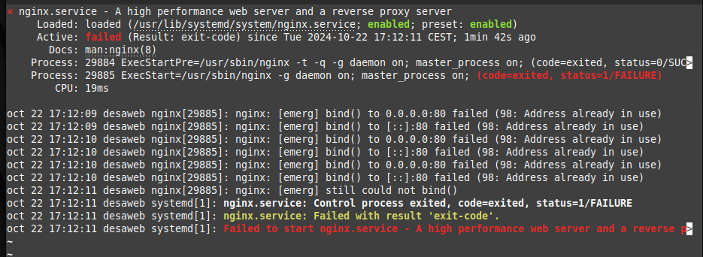

Si lo intentamos iniciar

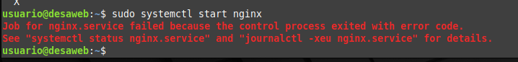

Para poder iniciar nginx tenemos que parar apache



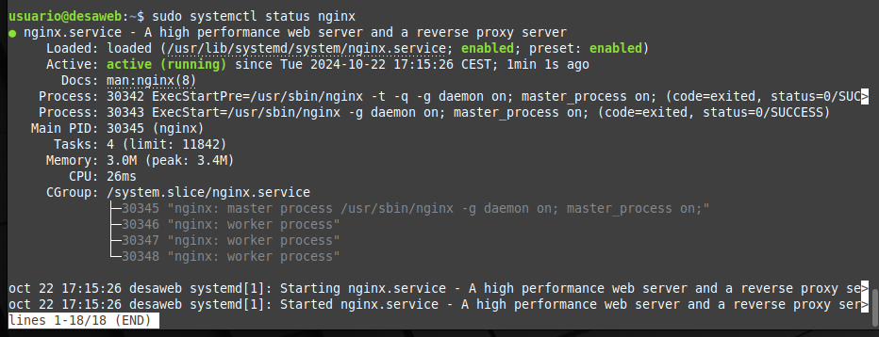

3. ¿Al entrar al localhost desde el navegador que aparece? Viendo el fichero /etc/nginx/sites-available/default y los html que aparecen en /var/www/html, ¿se te ocurre que puede suceder? Consigue que aparezca el index de Nginx sin modificar ni eliminar ningún index.

Aparece:

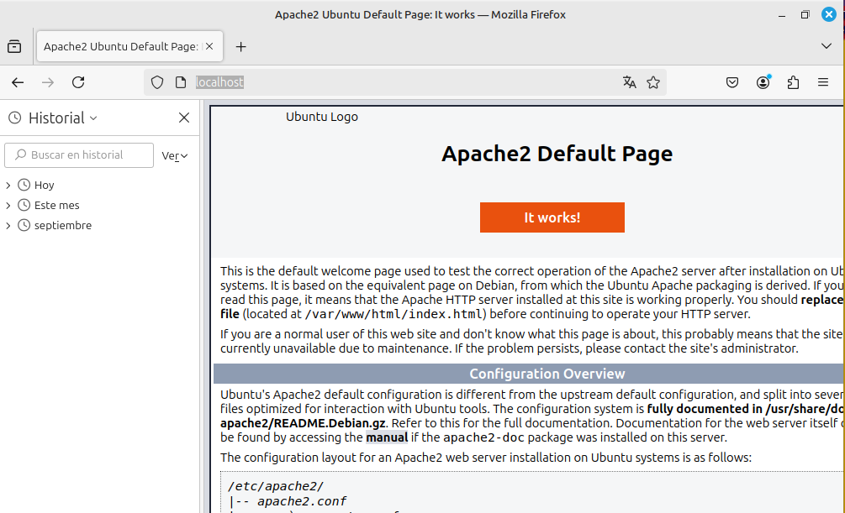

Para que aparezca la pagina de nginx cambiamos el orden de los index en /etc/nginx/sites-available/default



Control+O y control+X y nos saldra:

Tenemos que poner eso

4. Verifica que aparece el index de Nginx al entrar a localhost.

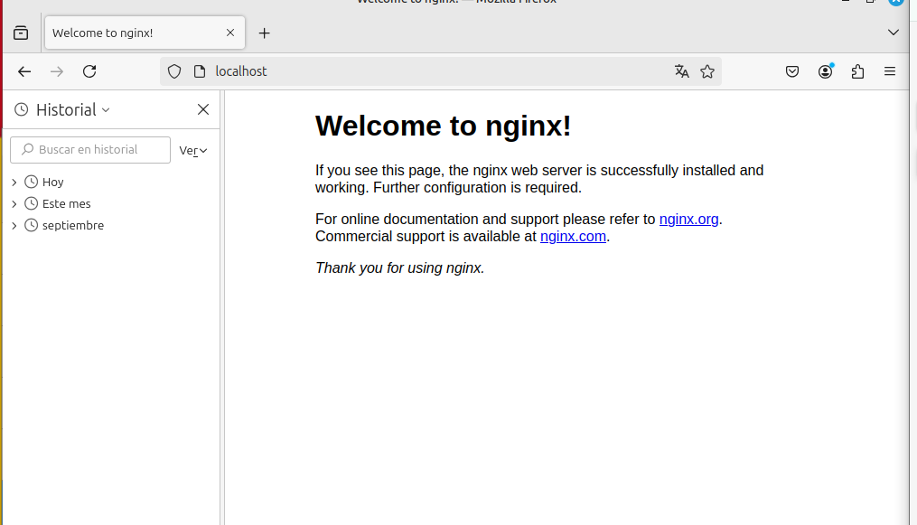

Igual que ocurre en Apache, todos los archivos que formarán parte de un sitio web que servirá Nginx se organizarán en carpetas. Estas carpetas, típicamente están dentro de /var/www.

5. Crear la carpeta de nuestro sitio web o dominio.



6. Hacer que el propietario de esta carpeta y todo lo que haya dentro sea el usuario www-data.

7. Comprobar que el propietario ha sido modificado.

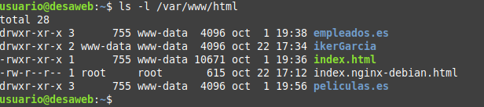

8. Proporcionar al directorio los permisos adecuados.



9. Creamos el fichero de configuración en el directorio sites-available con las siguientes características:



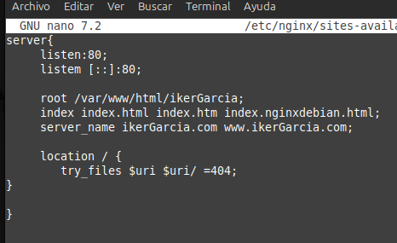

10.Crear un archivo simbólico entre este archivo y el de sitios que están habilitados, para que se dé de alta automáticamente (un archivo o enlace simbólico apunta a la ubicación de otro archivo en lugar de contener los datos directamente.)

11. Se verifica que la configuración no tenga error

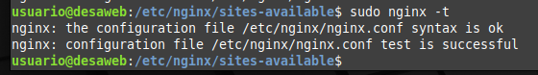

12. Recuerda que se debe reiniciar el servidor para que se apliquen los cambios.

13.Configura el DNS asociando el nombre de tu servidor a su IP modificando el fichero /etc/hosts



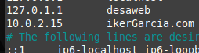

14. ¿Qué error aparece al intentar acceder? ¿Qué significa ese código de error? ¿Por qué aparece en este caso?

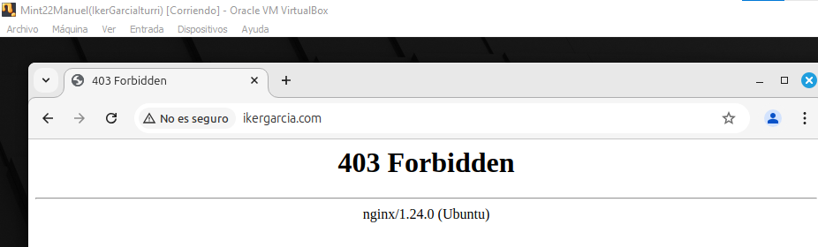

Significa que falta el Index.

15. Soluciona el error y comprueba su buen funcionamiento.

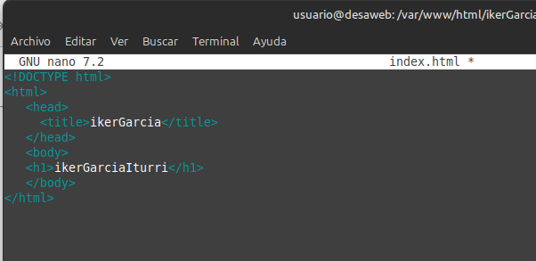Ahora funciona:

